有色重金属选矿、冶炼平衡管理规范
—编制说明（预审稿）
一、工作简况
1.1任务来源
根据2022年12月工业和信息化部办公厅关于印发2022年第三批行业标准制修订和外文版项目计划的通知（工信厅科函[2022]312号），《有色金属平衡管理规范 第4部分：锡选矿冶炼》项目计划号2022-1718T-YS，该项目是对YS/T 441.3-2014进行的修订，由广西华锡集团股份有限公司负责修订，计划完成年限2024年6月。
在项目研制过程中，结合标准体系优化工作的要求，项目名称和范围以及牵头单位进行了调整，具体如下：
- 在该计划号下整合修订YS/T 441已经发布的其他4项标准，即整合YS/T 441.1—2014《有色金属平衡管理规范 第1部分：铜选矿冶炼》、YS/T 441.2—2014《有色金属平衡管理规范 第2部分：铅选矿冶炼》、YS/T 441.3—2014《有色金属平衡管理规范 第3部分：锌选矿冶炼》、YS/T 441.4—2014《有色金属平衡管理规范 第4部分：锡选矿冶炼》、YS/T 441.5—2014《有色金属平衡管理规范 第5部分：金、银冶炼》。
- 为了方便标准整合修订工作的开展，项目负责单位由广西华锡集团股份有限公司变更为有色金属技术经济研究院有限责任公司（又名中国有色金属工业标准计量质量研究所），由铜、铅、锌、锡领域选矿冶炼企业以及金、银冶炼企业参与修订起草。
标准编制过程中参编单位包括大冶有色金属有限责任公司、江西铜业集团有限公司、河南豫光金铅股份有限公司、葫芦岛锌业股份有限公司、广西华锡有色金属股份有限公司、白银有色集团股份有限公司等。
1.2立项目的和意义
金属平衡是综合衡量企业生产管理、技术管理和经营管理水平的重要标志。金属平衡的资料是企业各项工作的重要基础资料，它及时、准确、完整地反映实际生产情况。因此，为充分适应现代企业管理制度，使企业逐步走上健康、持续、稳定发展的道路，逐步达到各项管理科学化、规范化、制度化、标准化。搞好金属平衡工作，及时修订标准对提升企业管理水平具有十分重要的意义。
YS/T 441系列标准发布于2001年，并于2014年进行了第一次系统修订。随着科技的发展，新设备、新工艺的推广应用，铜、铅、锌、锡采选冶炼以及金银冶炼部分工艺和产品质量、检测方法发生变化，对企业技术管理要求越来越高。因此通过及时修订标准，企业围绕提高产品产量、质量和各项技术经济指标，不断提高这些重金属品种采选、冶炼工艺、技术、设备装备水平，使相应生产实现优质、高产、低耗、安全、环保。
此外为落实“国家标准化发展纲要”，深化标准化改革创新，优化存量标准结构，以着力提升标准质量效益，并统筹标准制定与实施，在经充分研究基础上，在本项目计划中对该系列5项标准进行整合。
1.3主要参加单位和工作成员所作的工作
本项目涉及5个部分的整合，由有色金属技术经济研究院有限责任公司牵头、原标准各部分金属品种牵头单位仍的主要负责该金属品种金属平衡内容的修订和汇总工作。标准起草组。具体如下表1。
表1 主要起草单位、起草人及工作职责

编号 | 起草单位 | 起草人 | 工作职责
1
2
3
4
5
6

1.4 主要工作过程
1.4.1预研阶段
广西华锡集团股份有限公司于2021年组织预研了YS/T 441.4—2014《有色金属平衡管理规范 第4部分：锡选矿冶炼》，对现有锡选矿、冶炼企业金属平衡进行全面分析，以现有相关金属平衡指标和要求为基础，以综合性、系统性为原则，给出锡选矿、冶炼企业金属平衡指标和要求，完善金属平衡指标体系，推动金属平衡管理体系建设，满足企业可持续发展需求。预研中拟在标准增加了“矿石品位”、“富矿比”和“选矿比”的定义，使得现有标准比原有标准更易理解和更完整；对现行标准中“中矿”、“原矿品位”、“精矿品位”、“尾矿品位”、“产率”等术语定义进行了完善，便于理解；对“选矿金属平衡”、“返回品”、“金属回收率”、“管理职责”、“原矿品位计算方法”、“盘点范围”、“盘点时间”和“冶炼回收率的统计表格”作了部分修改。
1.4.2标准立项
广西华锡集团股份有限公司于2021年10月将《有色金属平衡管理规范 第4部分：锡选矿冶炼》修订标准项目建议提交全体委员会议论证，论证通过后提交工业和信息化部申请立项。该项目于2022年12月由工业和信息化部下达计划，计划号为2022-1718T-YS。
1.4.3起草阶段
- 任务下达后广西华锡集团股份有限公司首先组织开展了讨论稿材料的编制。项目于2023年3月底在湖南衡阳召开了第一次工作会议。与会代表对标准草案和编制说明材料进行了讨论，本次会议结合全国有色金属标准化技术委员会所归口标准项目的标准体系复审优化工作的思路，明确将YS/T 441的5个部分进行整合。
- 2023年4月-9月，由有色金属技术经济研究院有限责任公司负责整合修订材料的编制统稿，并于2023年9月底将整合后的草案发给编制组内其他金属品种负责单位进行完善。2023年10月，在收到编制组内部单位修改意见建议后进一步完善了《有色重金属选矿、冶炼平衡管理规范》的草案《征求意见稿I》及其编制说明。
- 2023年11月1日-4日，全国有色金属标准化技术委员会在云南省昆明市召开该标准第二次工作会议。
.......
1.4.4征求意见阶段
1.4.5审查阶段
1.4.6报批阶段
二、编制原则
（1）立足国内铜铅锌锡选矿冶炼及金银冶炼企业实际，借鉴各选矿、冶炼企业技术管理规程和实际执行情况，同时也考虑到企业目前计量、化验、检测的发展应用状况，统一术语理解，修订切实可行的管理办法。
（2）科学性与实用性相结合。结合国内主要选矿、冶炼企业工艺、技术的沿革变化；考察对原有色金属行业标准YST441-2001《有色金属平衡管理规范》应用执行情况，及其取样、制样、检测、化验、计量仪器、设备、方法的更新与变化；收集取样、制样、检测、化验、计量、产品质量的标准最新版本。确保新修订的有色金属平衡管理规范具有较强的科学性、指导性和可操作性。
三、标准主要技术内容的确定依据
3.1 范围
本标准为5项标准整合，未增加金属种类，标准范围合并修改为“本文件规定了铜选矿冶炼、铅选矿冶炼、锌选矿冶炼、锡选矿冶炼、金冶炼、银冶炼金属平衡管理的管理职责、选矿金属平衡计算和冶炼金属平衡计算。
本文件适用于铜、铅、锌、锡及其附属产品选矿冶炼生产企业；也适用于以有色金属冶金尾料阳极泥为原料的金、银及其附属产品冶炼生产企业。”
3.2 规范性引用文件
在锌冶炼金属平衡计算中增加了关于混合铅锌精矿、粗锌、锌精矿焙砂等相关内容，相应地增加了如下引用文件：
YS/T 452 混合铅锌精矿
YS/T 461（所有部分） 混合铅锌精矿化学分析方法
YS/T 883 锌精矿焙砂
YS/T 1149（所有部分）锌精矿焙砂化学分析方法
YS/T 1286 粗锌
YS/T 1314（所有部分） 粗锌化学分析方法
3.3 术语和定义
为了统一认识与理解，1）在选矿部分地术语和定义中增加了矿石品味、选矿比、富集比；2）在综合部分地术语和定义中增加了结存系数、堆密度。
部分术语定义对表述进行了编辑性修改。
3.4 管理职责
增加了关于“定期组织研究减少金属流失的方法和措施，并监督执行。”的职责要求。
3.5 范围选矿金属平衡计算
草案章节5.1-5.5为2014版5项标准第5章内容的整合，其中在5.4.2 计算方法中增加了关于产率、选矿比和富集比的计算公式。

3.6 冶炼金属平衡计算
草案章节6.1-6.5为2014版5项标准第6章内容的整合，具体修改内容如下：
- 6.1 冶炼物料流程图将具体各金属冶炼流程图作为规范性附录图。
- 锌冶炼企业研究了关于锌冶炼流程图的修订。考虑炼锌工艺繁多，且竖罐炼锌工艺面临淘汰，所以删除原竖罐炼锌、鼓风炉炼锌物料流程图，修改为图B.3火法炼锌物料流程图。湿法炼锌目前氧压浸出、常压浸出等多种工艺，所以将原湿法炼锌物料流程图修改为图B.4湿法炼锌物料流程图。
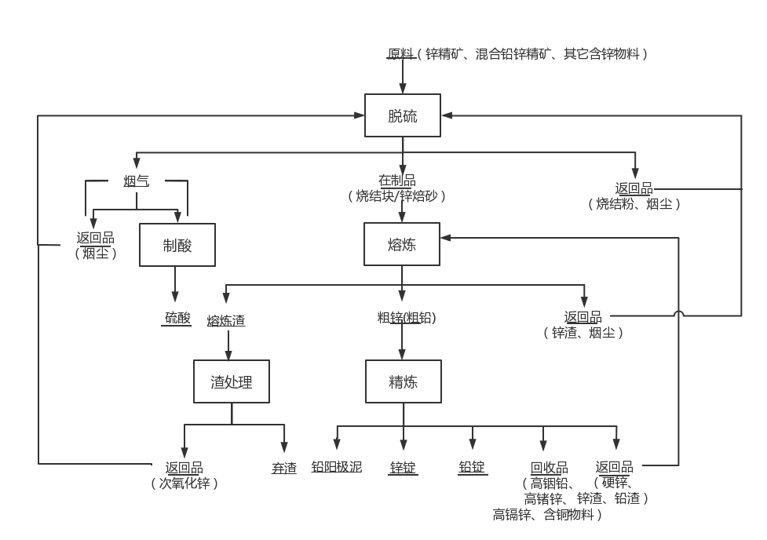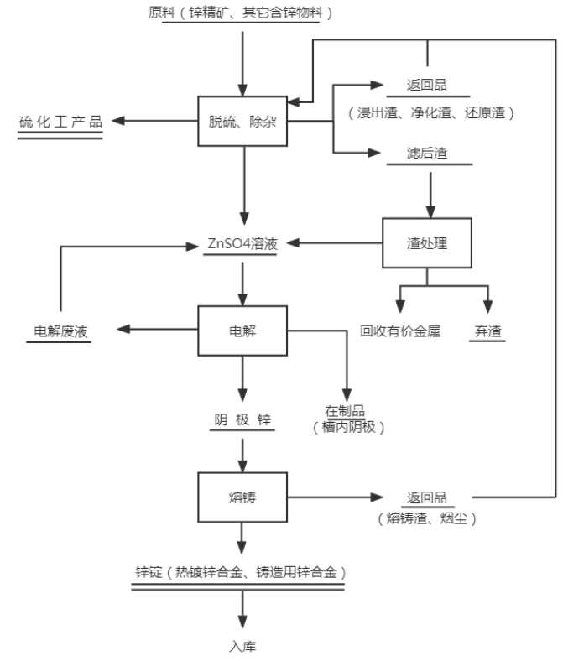
- 5.2.1选矿产品检验部分，增加了YS/T 452混合铅锌精矿产品的要求。
- 5.2.3 选矿分析方法部分：将铜原矿、尾矿化学分析按由按YS/T 53修改为按YS/T 1115《铜原矿和尾矿化学分析方法》的规定进行。
- 6.2.1冶炼产品检验部分，考虑到近年来生产工艺的变化以及所使用到的产品和方法标准的内容，增加了铜冶炼中YS/T 1083阳极铜、；锌冶炼中YS/T 1286粗锌、YS/T 883锌精矿焙砂、HG/T 2326硫酸锌等产品的质量要求。
- 6.2.2 冶炼取样制样方法部分：增加了关于所使用到的T/CNIA 0199含铜污泥取制样方法，以及混合铅锌精矿、粗锌、锌精矿焙砂等产品的取制样标准要求。
- 6.2.3冶炼产品分析方法部分：增加了YS/T 1046铜渣精矿化学分析方法、YS/T990冰铜化学分析方法、YS/T 1230 阳极铜化学分析方法、YS/T 745铜阳极泥化学分析方法、YS/T 461混合铅锌精矿化学分析方法、YS/T 1341粗锌化学分析方法、YS/T 1149锌精矿焙砂化学分析方法、YS/T 1462粗锡化学分析方法、YS/T 1116锡阳极泥化学分析方法的等标准的要求。
四、标准中涉及专利的情况
无。
- 预期达到的社会效益等情况
- 项目的必要性阐述
是否为国家产业政策、规划、专项等国家重点支持发展的标准项目，重大科技成果转化项目，拟主导制定国际标准的标准项目，社会广泛关注的热点标准项目，以及具有显著社会效益和经济效益的标准项目。属于国家专项重点支持发展的标准项目时应注明：已列入XXXX年XXXX专项《XXXX》中，项目编号XXXX；属于国家产业政策、规划重点支持发展的标准项目时应注明：属于《XX》XXXX号文“XXXX”中的“XXXX”。
- 项目的可行性阐述
——企业技术储备与技术水平、产业化情况、满足用户需求情况、市场规模；
——拟要解决的主要问题，相关标准情况，存在的问题，研制标准的意义。
- 标准的先进性、创新性、标准实施后预期产生的经济效益和社会效益
概述标准的先进性和创新性，并针对第一条“立项目的”预期标准实施后对国家产业政策和规划的支撑作用（对促进质量提升，替代XXX领域产品进口，满足高端制造业对基础原材料的需求，消化国内有色金属部分过剩产能，促进XXX产业健康发展和规范XXXX市场秩序所发挥的所用），还应对标准实施后预期产生的经济效益进行分析。如果对节能减排、环境保护等方面有预期作用和效益的，还应对节能量、减排量、环境贡献等重点进行阐述。
- 采用国际标准和国外先进标准的情况
无。
- 与现行法律、法规、强制性国家标准及相关标准协调配套情况
本标准符合现行法律、法规的要求，并与其他同类国家标准、国家J用标准、行业标准无冲突、重叠和不协调之处。
八、重大分歧意见的处理经过和依据
无。
九、作为强制性或推荐性国家标准的建议
本标准建议作为推荐性行业标准发布。
十、贯彻标准的要求和措施建议
建议发布6个月后实施。
十一、废止现行有关标准的建议
本标准实施之日起，代替YS/T 441.1—2014《有色金属平衡管理规范 第1部分：铜选矿冶炼》、YS/T 441.2—2014《有色金属平衡管理规范 第2部分：铅选矿冶炼》、YS/T 441.3—2014《有色金属平衡管理规范 第3部分：锌选矿冶炼》、YS/T 441.4—2014《有色金属平衡管理规范 第4部分：锡选矿冶炼》、YS/T 441.5—2014《有色金属平衡管理规范 第5部分：金、银冶炼》。
十二、其他主要内容的解释和其他需要说明的事项。
在项目研制过程中，结合标准体系优化工作的要求，项目名称和范围以及牵头单位进行了调整，具体如下：
1)在该计划号下整合修订YS/T 441已经发布的其他4项标准，即整合YS/T 441.1—2014《有色金属平衡管理规范 第1部分：铜选矿冶炼》、YS/T 441.2—2014《有色金属平衡管理规范 第2部分：铅选矿冶炼》、YS/T 441.3—2014《有色金属平衡管理规范 第3部分：锌选矿冶炼》、YS/T 441.4—2014《有色金属平衡管理规范 第4部分：锡选矿冶炼》、YS/T 441.5—2014《有色金属平衡管理规范 第5部分：金、银冶炼》。
2)为了方便标准整合修订工作的开展，项目负责单位由广西华锡集团股份有限公司变更为有色金属技术经济研究院有限责任公司（又名中国有色金属工业标准计量质量研究所）。
编制组
2023年10月

